一、概念

1.A与B的笛卡尔积：AxB={(x,y)|(xcA^ycB}

2.A到B的关系：AxB的所有子集都是A到B的关系

A上的关系：AxA的子集都是A上的关系

A上的特殊关系：空关系、全域关系、恒等关系

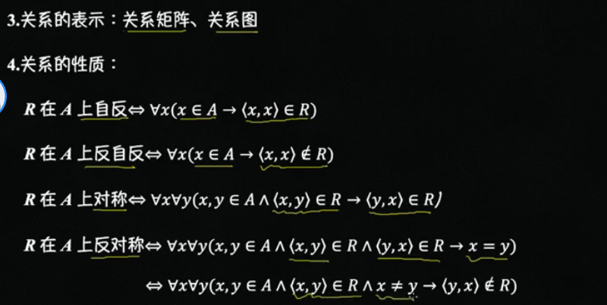

clipboard.png

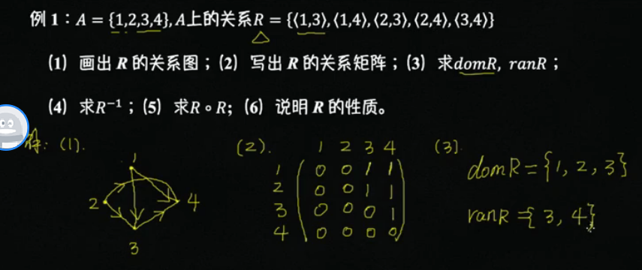

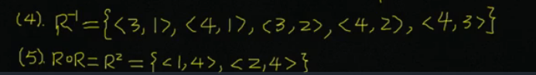

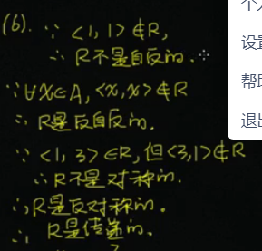

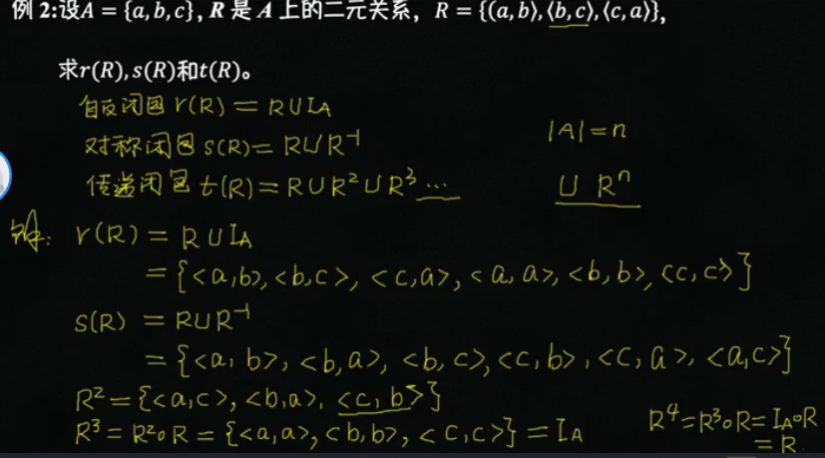

二、等价关系和等价类

def1 R是非空集合A上的关系，若R是自反的、对称的和传递的，则R是A上的等价关系

若(x,y)cR,则x等价于y x~y

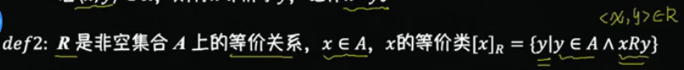

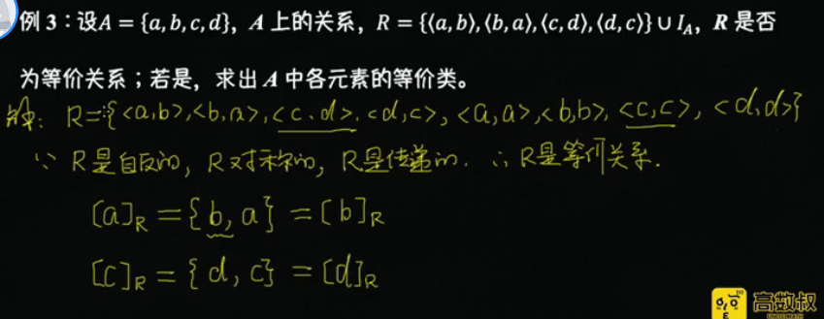

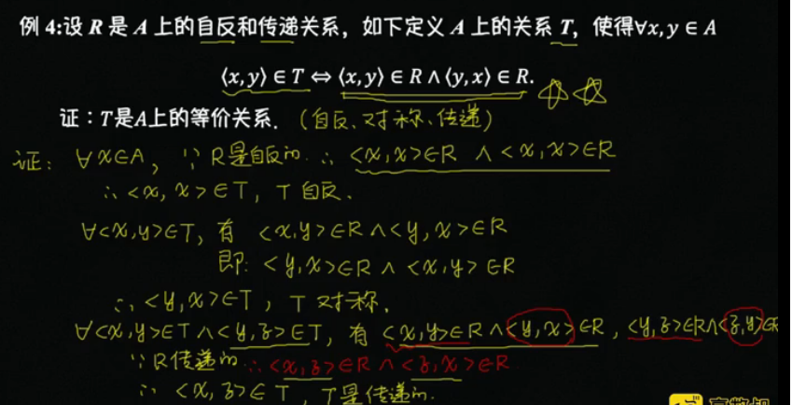

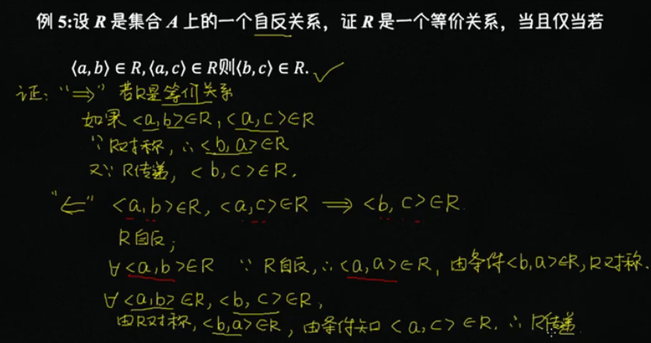

三、偏序关系



